**Раздел «Бронирование».**

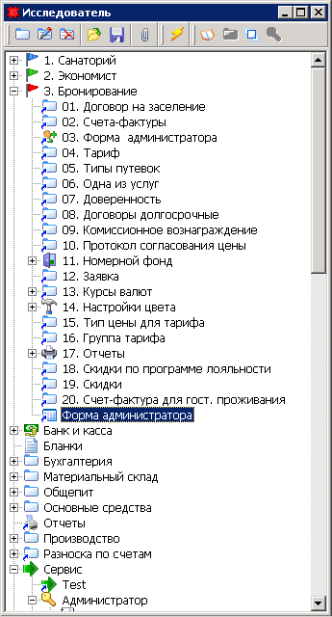

1. **Договор на заселение.**

Договор на заселение формируется при создании заявки при нажатии кнопки «создать договор». На документе имеется ряд отчетных форм. Обычно при работе создается прямо из бронирования.

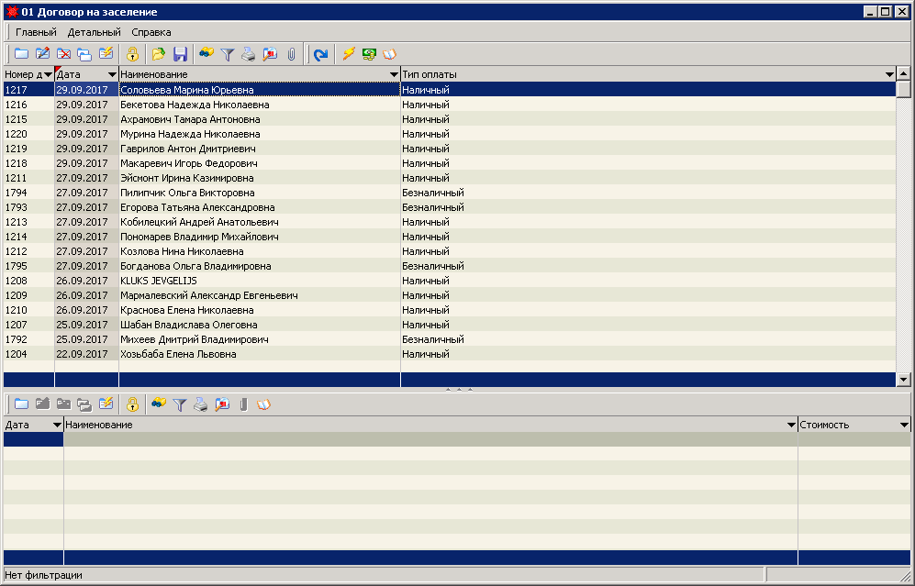

Нажать для печати отчетных форм, и выбираем необходимую

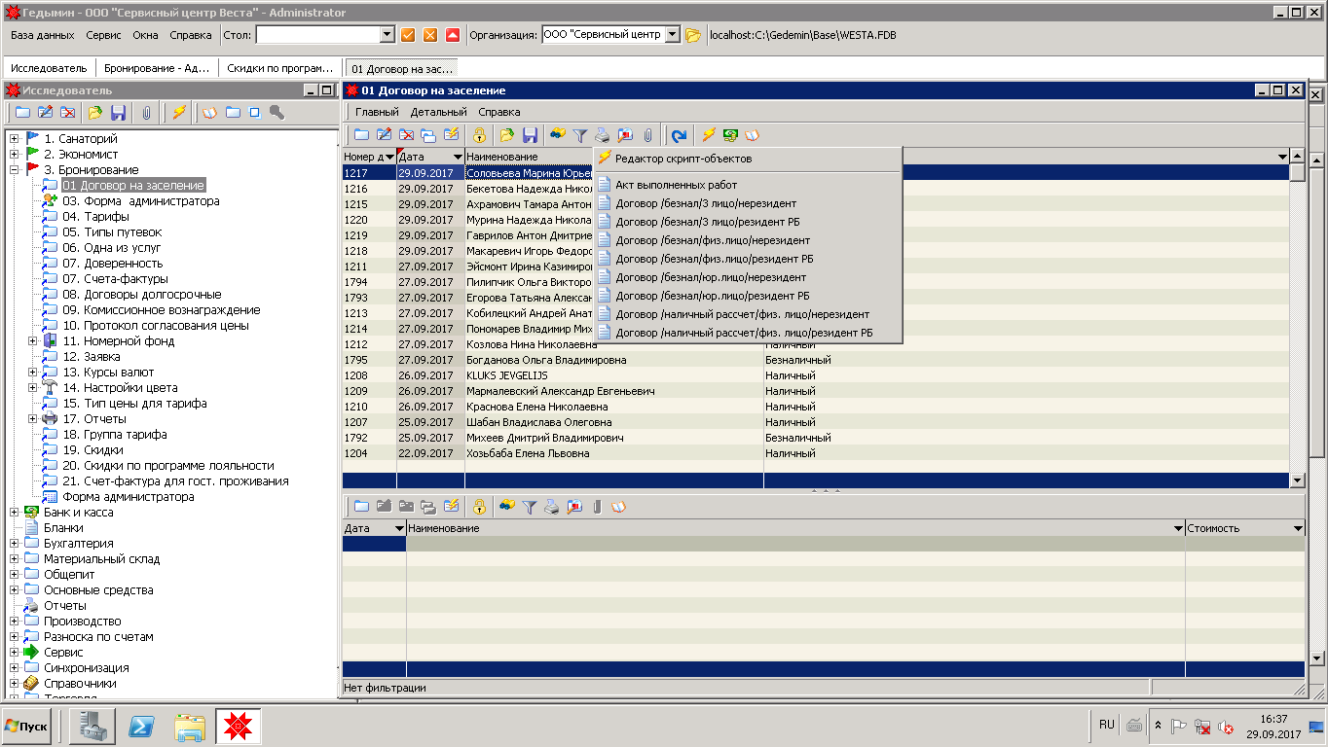

1. **Документ «Счет-фактура».**

Формируется автоматически при создании договора, если форма расчета – безналичная. Обычно при работе создается прямо из бронирования. В документах счет-фактура и договор ведется уникальна нумерация по принципу +1 к предыдущему номеру с проверкой на пропущенные номера.

1. **Форма администратора.**

Форма, в которой ведется бронирование.

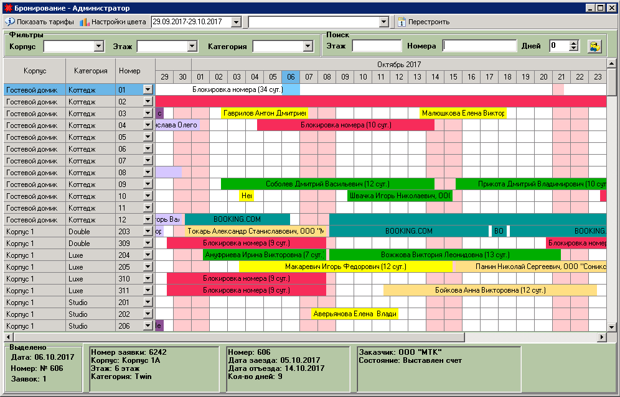

1. **Документ «Тарифы».**

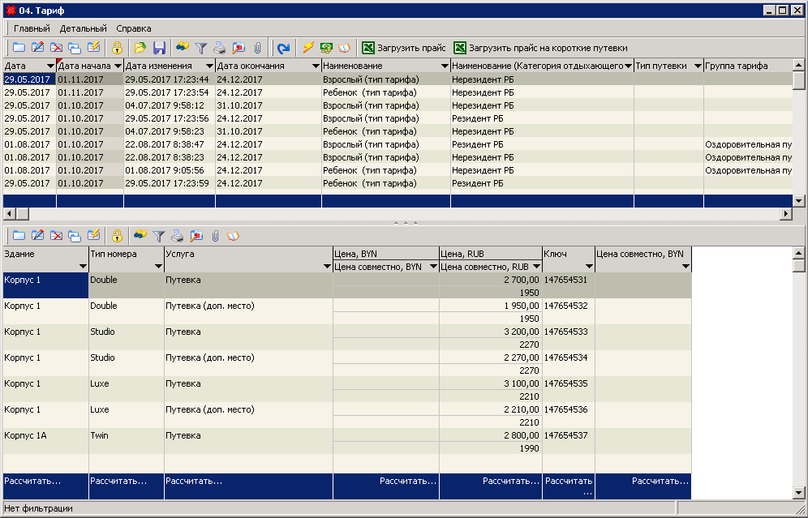

Для создания тарифа добавляем новый и заполняем его.

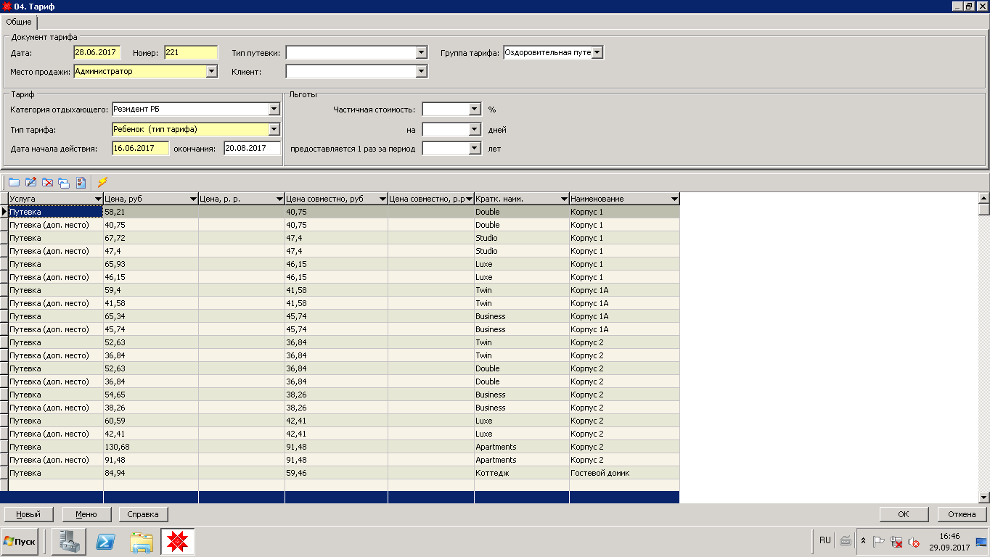

Дата и номер заполняются автоматически. Место продажи – администратор(если не корпоративный отдел ). Тип путевки - заполняется в том случае если это программа, в которой цена указывается за всю путевку. Группа тарифа – заполняется, если данный тариф относится к группе тарифов, в которых стоимость путевки рассчитывается от стоимости суток.

Есть возможность загрузки тарифов из Excel.

1. **Документ «Типы путевок».**

Документ, в котором вводится информация о каждом типе путевок, такая как перечень процедур, входящих в стоимость путевки.

В позиции документа колонка «услуга» - выбирается услуга, в колонке «услуга на выбор» - выбирается услуги, которые будут назначены на выбор из перечня процедур, который определяется в документе «одна из услуг». К каждой позиции заполняется кол-во процедур.

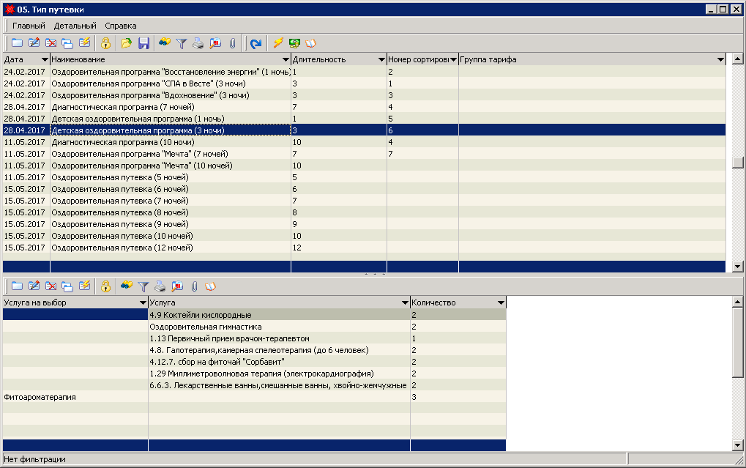

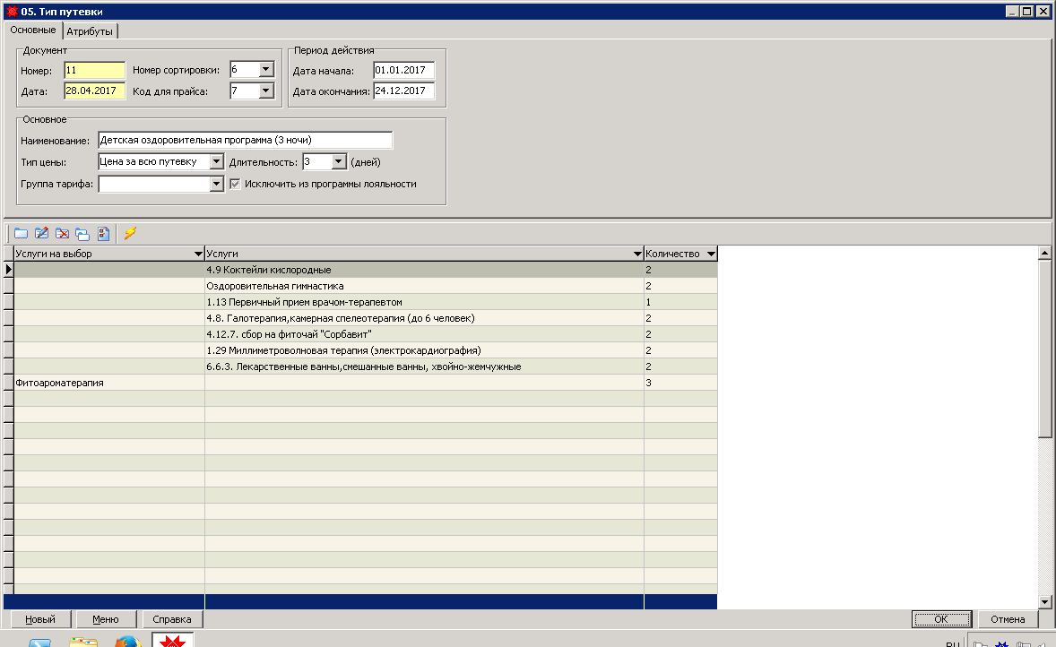

1. **Документ «Одна из услуг».**

В шапке документа заполняется наименование процедуры. В позициях заполняется перечень услуг на выбор.

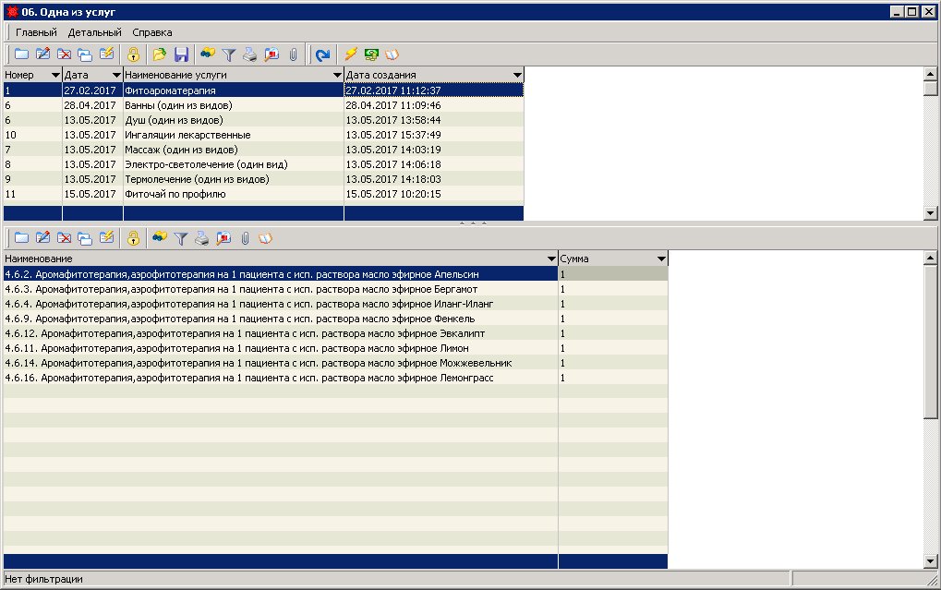

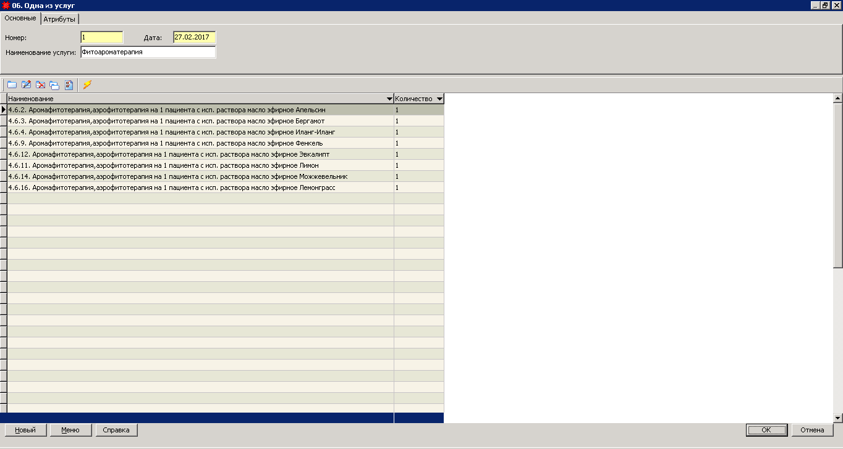

1. **Документ «Доверенность».**

Документ, в который вводятся сотрудники, которые могу подписывать договоры и основание подписания договора. Используется в договорах для санатория.

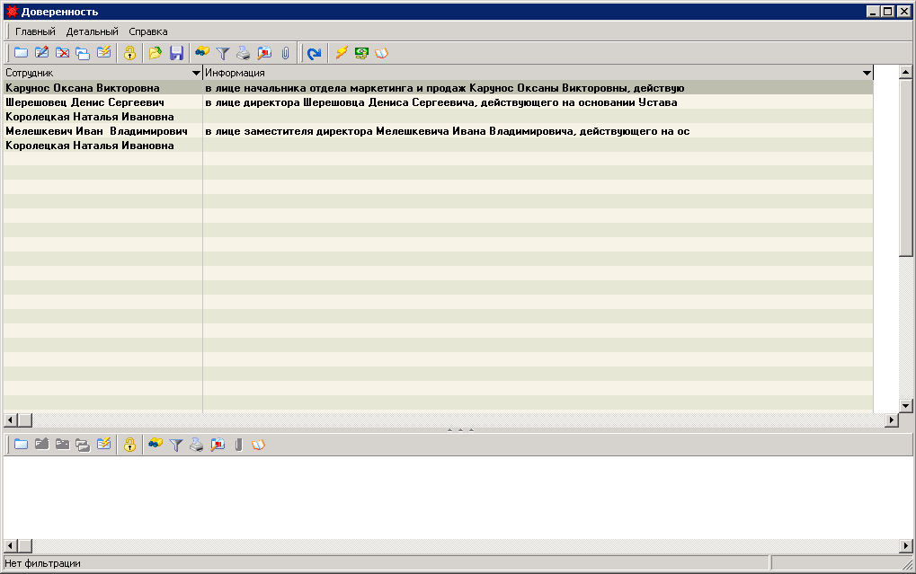

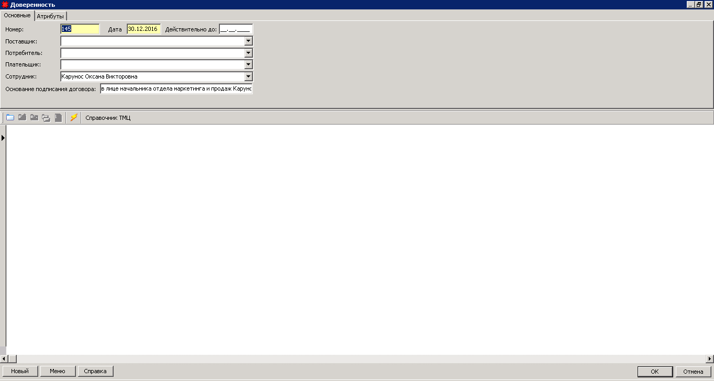

1. **Договоры долгосрочные.**

Документ для ведения долгосрочных договоров с юридическими лицами. При создание счет-фактур проверяется есть ли с данным юридическим лицом актуальный договор, если есть то создается счет с ссылкой на долгосрочный договор.

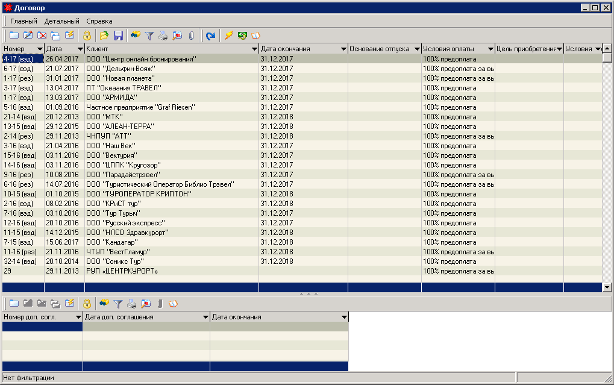

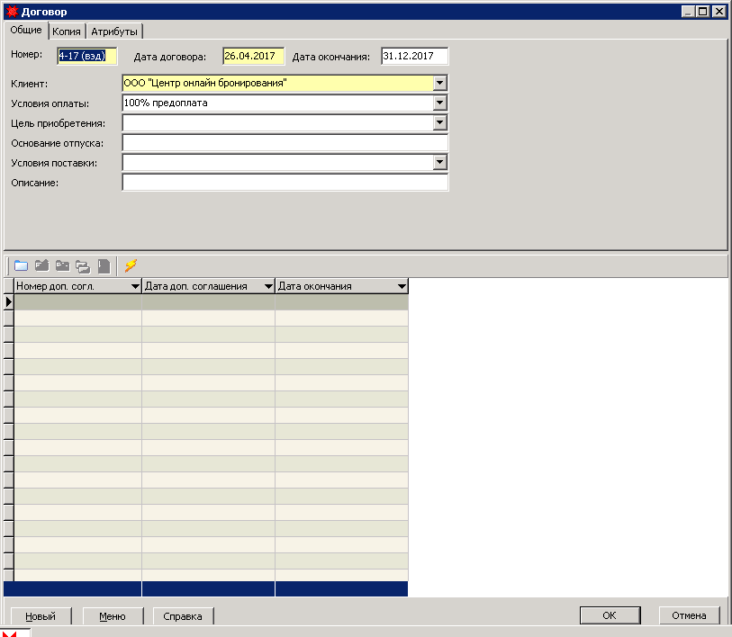

1. **Документ «Комиссионное вознаграждение».**

Документ, в который вводятся проценты комиссионных вознаграждений с туристическими фирмами.

В шапке документа заполняется туристическая фирма и место продажи (т.к. у каждого отдела могут быть свои договоренности).

В позициях документа проставляется % комиссионного вознаграждения и период его действия.

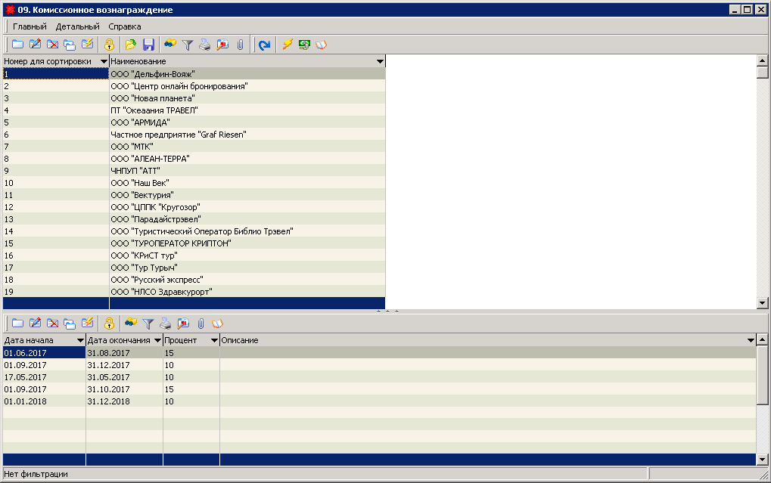

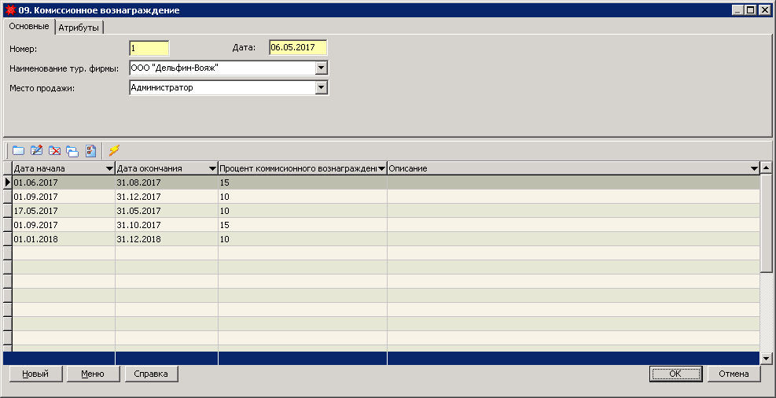

1. **Документ «Протокол согласования цены».**

В шапку документа вносится юридическое лицо и валюта согласования. В позицию документа вводится дата согласования курса валюты.

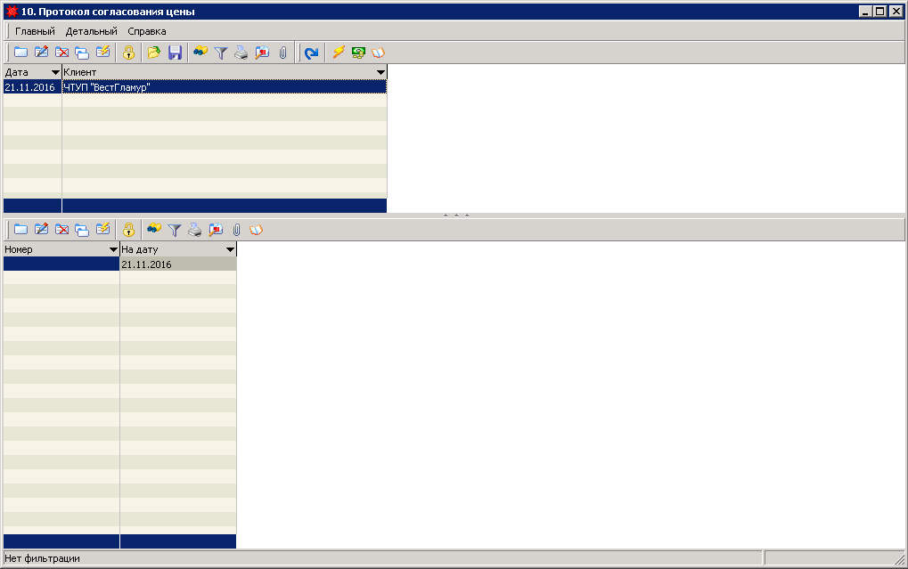

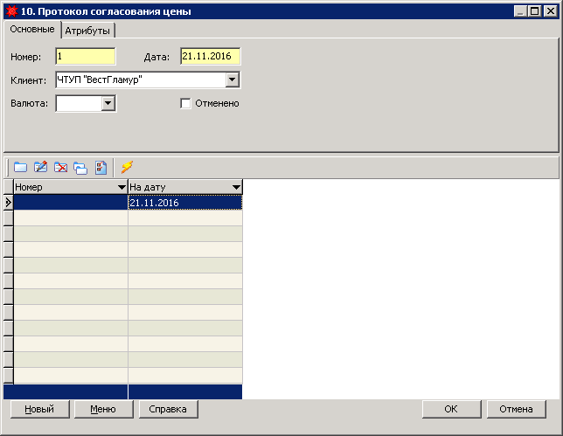

1. **Номерной фонд.**

Раздел состоит из справочников Корпус, Место в номере, Номер, Состояние брони, Тип номера, Этаж.

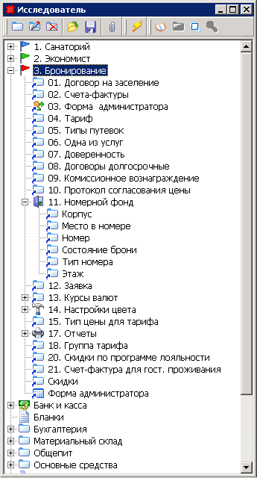

*Справочник корпусов.* Справочник, в котором хранятся корпуса.

Код для прайса – это код для загрузки прайсов из Excel.

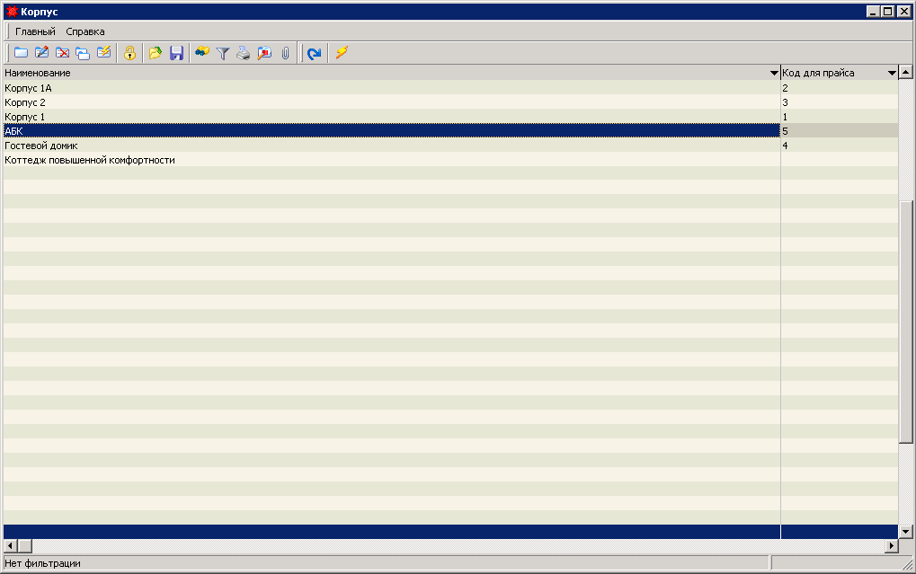

*Место в номере.* Справочник мест в номере.

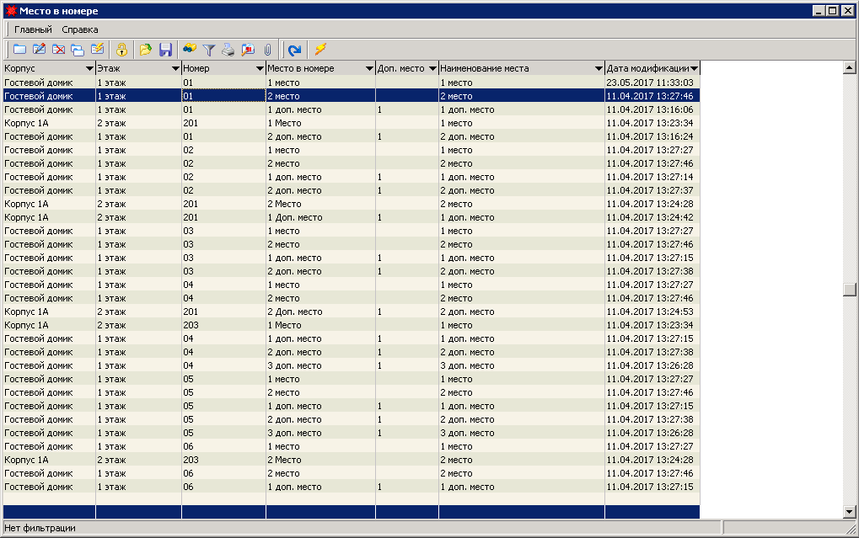

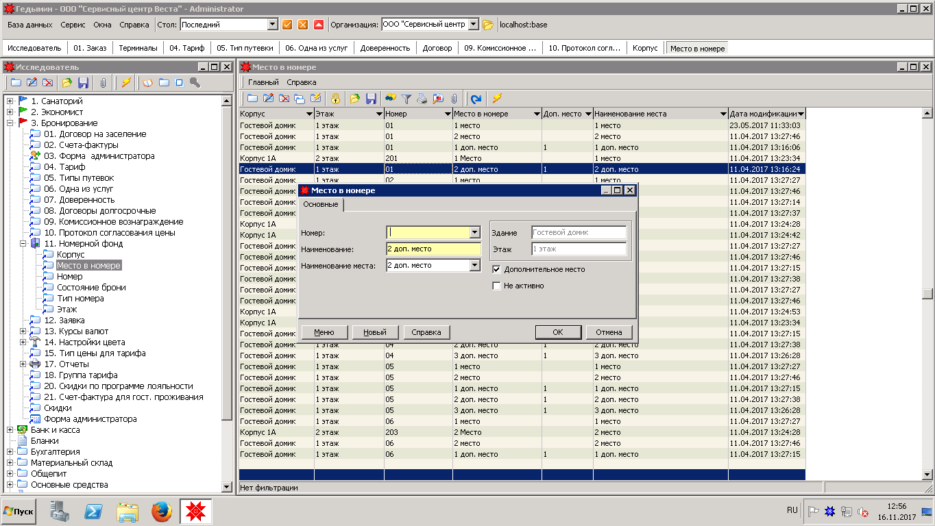

*Номер.*

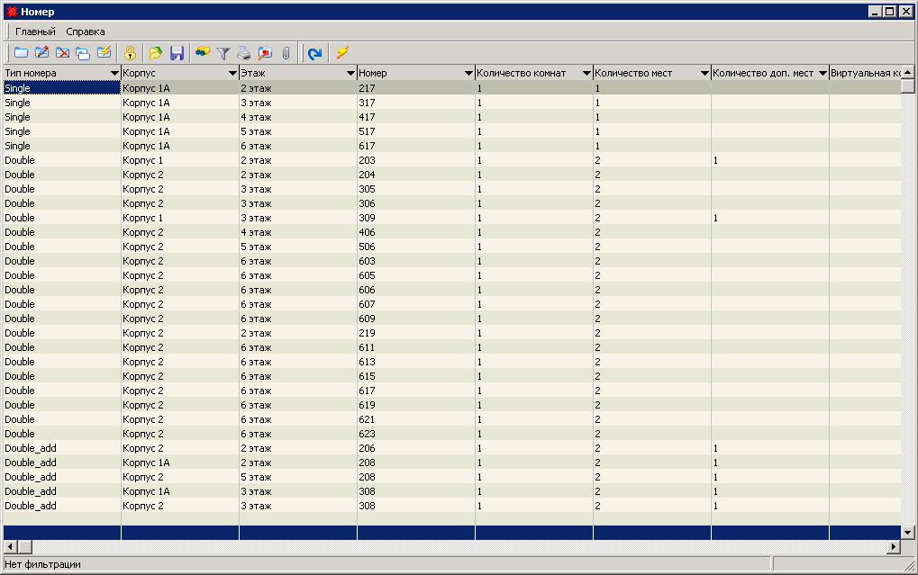

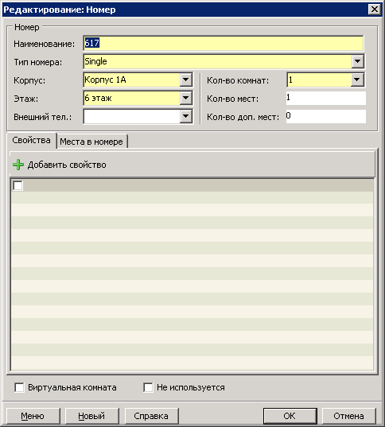

*Состояние брони.*

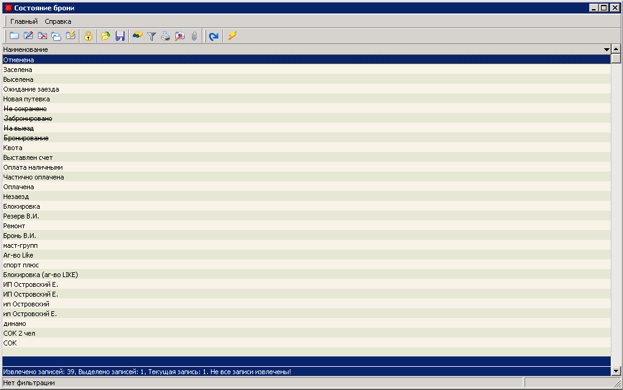

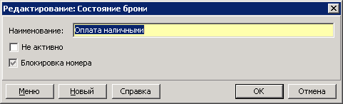

*Типы номеров.*

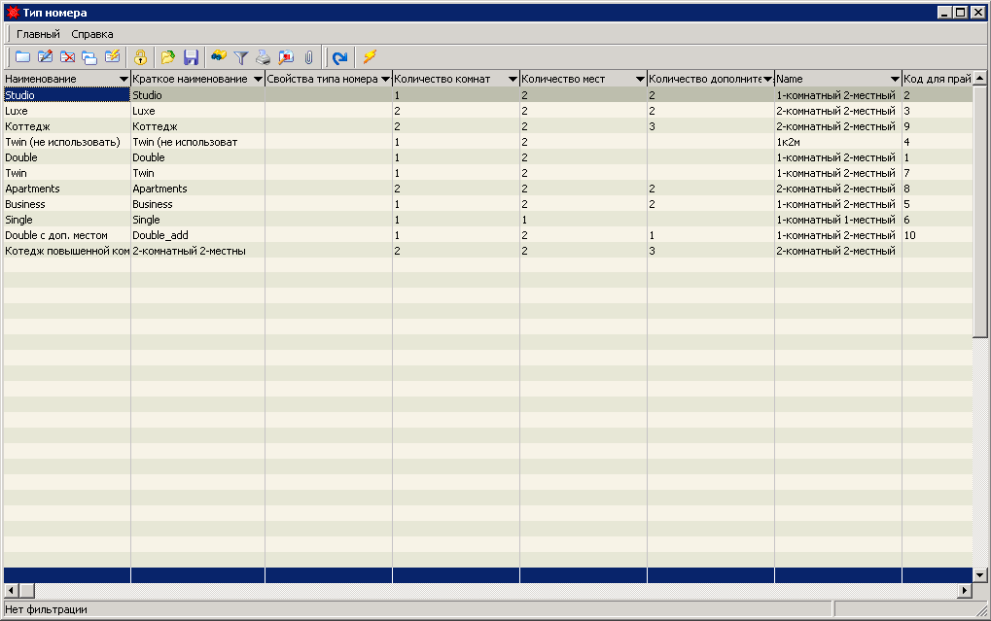

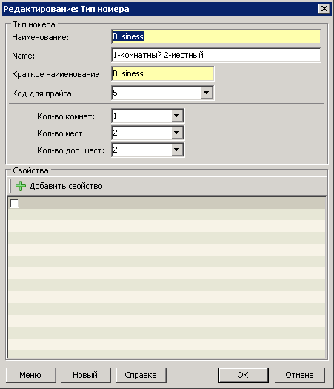

*Этаж.*

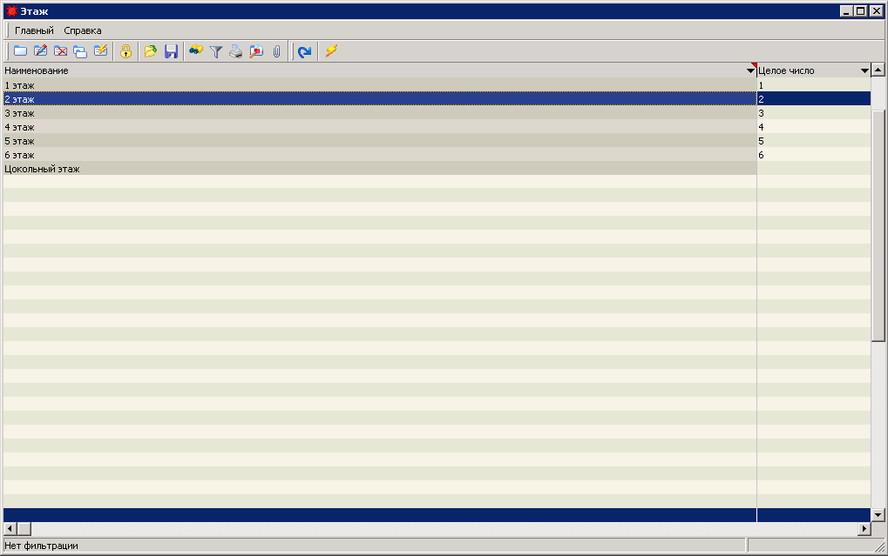

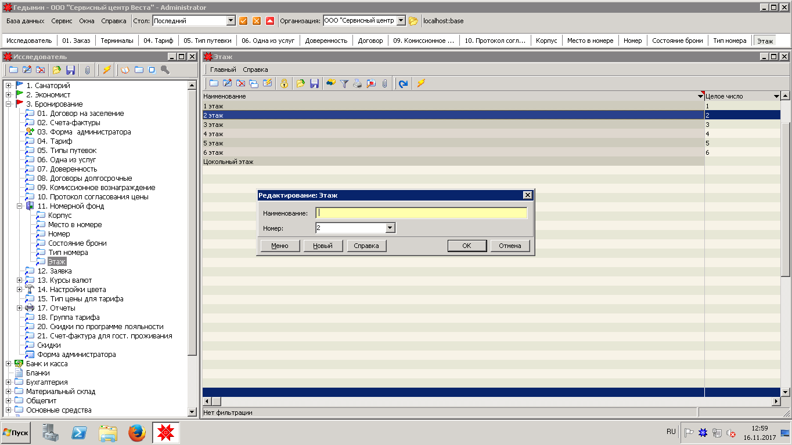

1. **Документ «Заявка».**

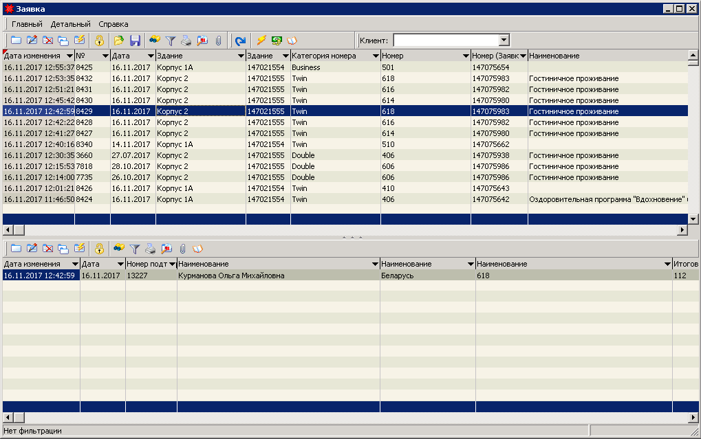

1. **Курсы валют**

Хранятся ежедневно загруженные курсы.

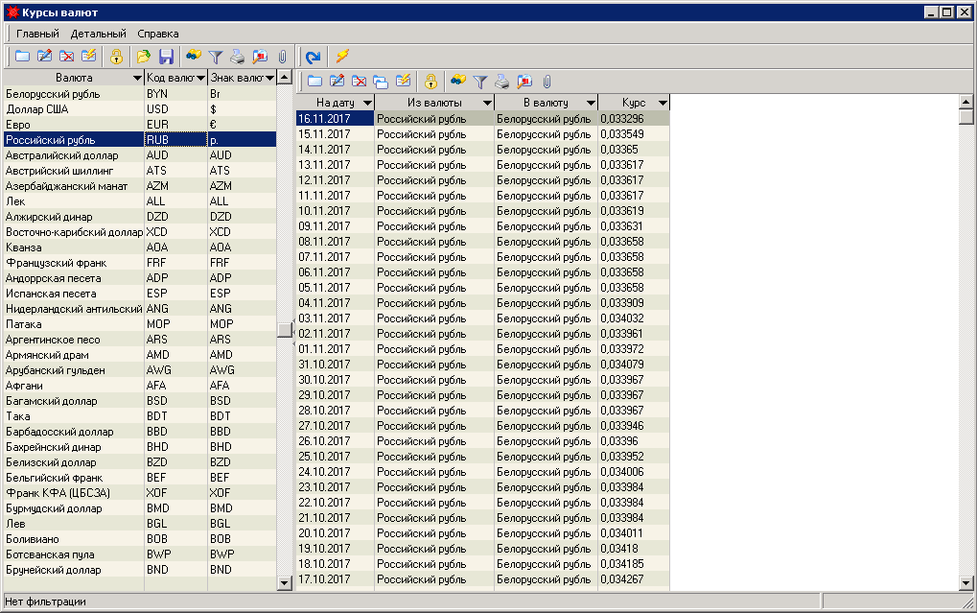

1. **Настройки цвета.**

Цвет квот.

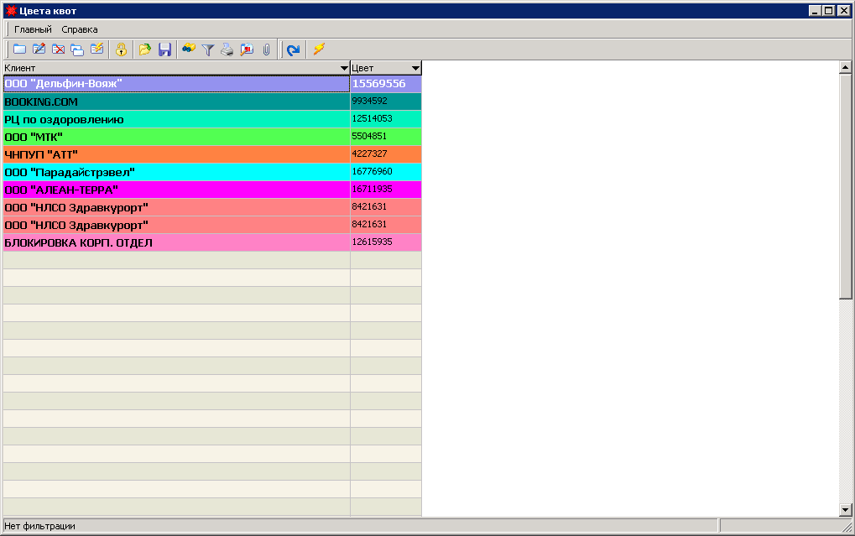

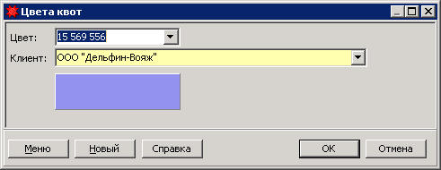

Цветовая схема для статусов бронирования.

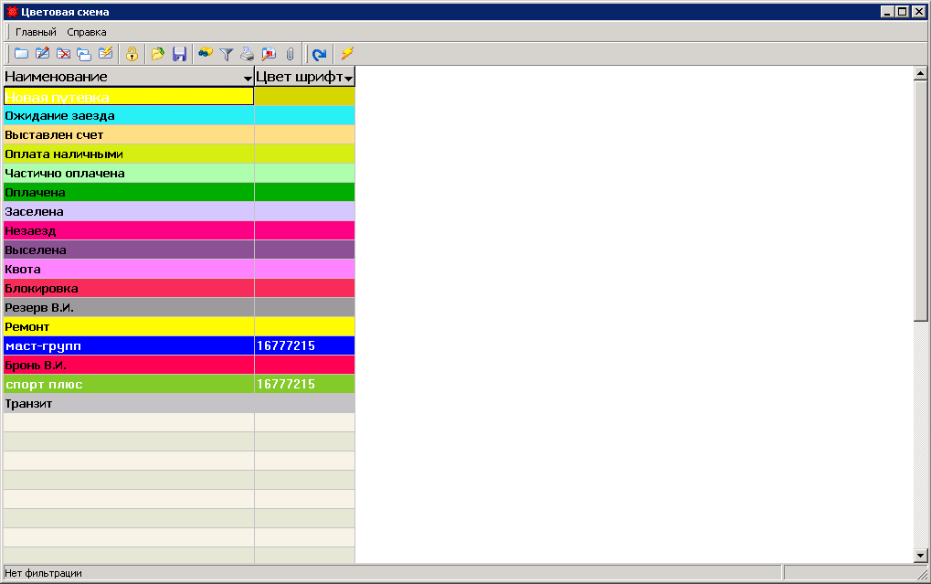

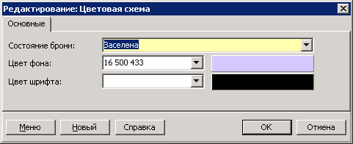

1. **Тип цены для тарифа.**

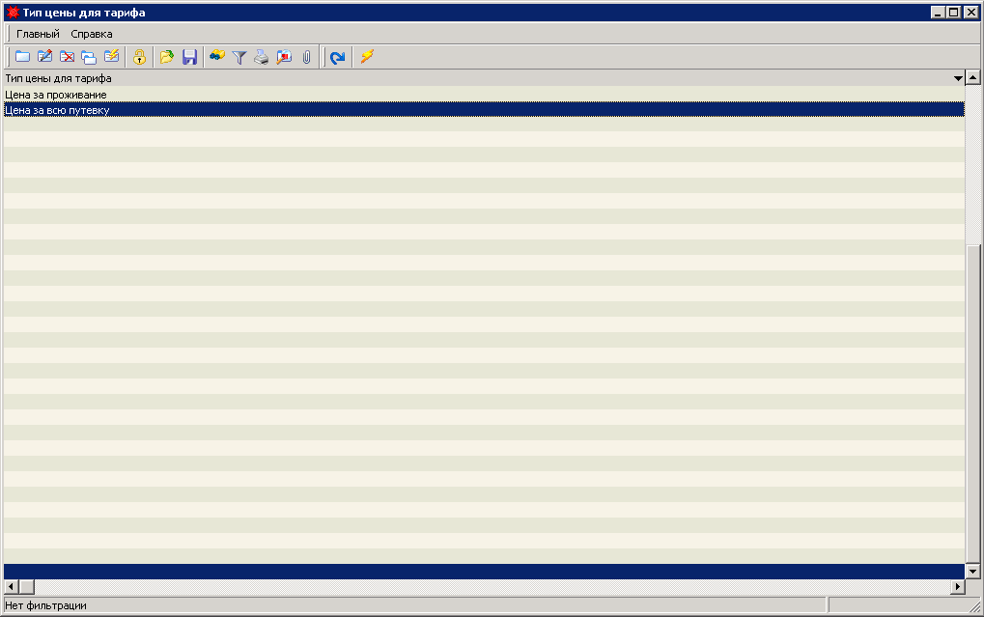

1. **Группа тарифа.**

Документ для тарифов. Группы тарифов, в которых расчет ведется от одних суток, в зависимости от кол-ва суток. Оздоровительная – это базовая группа, считающаяся по умолчанию, остальные группы тарифов ведутся таким образом.

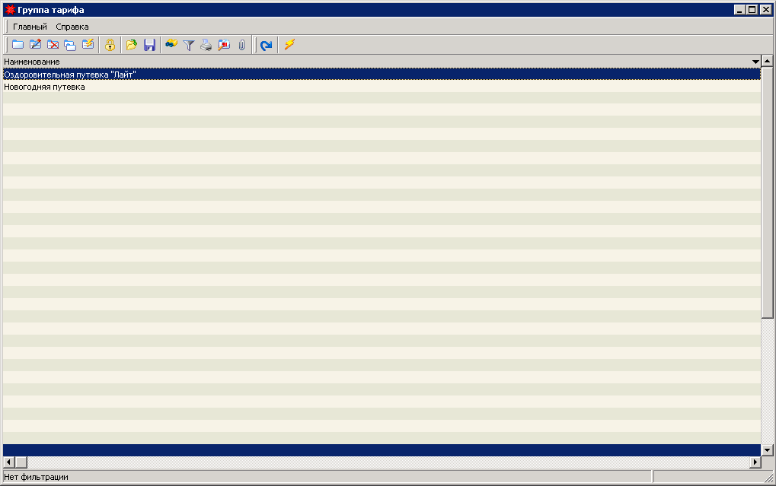

1. **Отчеты.**
2. **Скидки по программе лояльности.**
3. **Скидки.**
4. **Счет фактура для гостиничного проживания.**